Сценарий шашечного турнира с родителями детьми.
«В мире шашек»

Цель: Привлечение родителей к совместным мероприятиям в ДОУ.
Задачи: активизировать мыслительную активность, тренировать память. внимание, смекалку у детей.
Развивать логическое мышление, чувство ответственности.
Воспитывать спокойствие и находчивость, целеустремленность.
Оборудование: плакаты на стену (прил.1), растяжка «Шашечный турнир» (прил.2), номерки на столы, шашечный набор 4-6 шт., медали (прил.3), призы (например, конфеты, леденцы на палочке и т.п.), таблица учета результатов (прил.4).
Ход турнира:
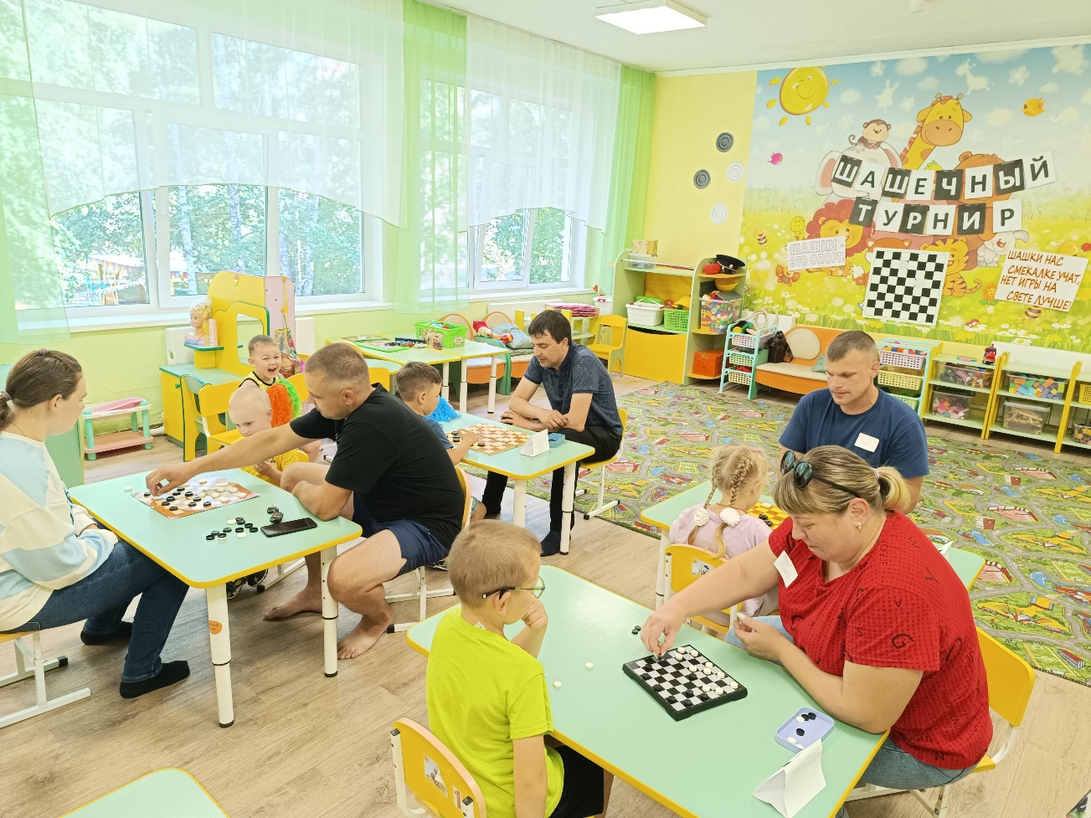
Ведущий (Шашечная Королева): Добрый вечер, уважаемые гости. Сегодня у нас важное событие – Шашечный турнир:
Шашки древняя игра
Она полезна и нужна.
Быть внимательными и честными
Учит нас она всегда!
Во всем удачи я желаю
И на турнир всех приглашаю!
Шашки – одна из самых древних игр, ещё до нашей эры шашки были известны в Египте. В нашей стране шашки появились в Х веке. Дети наши с удовольствием в неё играют. И сейчас мы хотим пригласить участников нашего турнира.
Как и в любых соревнованиях на нашем турнире присутствует строгое, но справедливое жюри - это наш воспитатель _________________________________(Ф.И.О.)
Наше жюри будет в течении всего турнира наблюдать за соблюдением правил в игре и в конце подведет итоги.
Итак: наступила пора приступить к игре. Давайте вспомним правила игры:
- Право начать игру, т. е. сделать первый ход в партии предоставляется белым шашкам. Право выбрать цвет шашек предоставляется детям.
2. Шашки ходят только по диагонали и, соответственно могут передвигаться только по чёрным квадратам доски и перемещаются только вперёд.
3. Ход считается сделанным, если игрок после передвижения шашки убрал палец.
4. «Рубить» или «Съедать» шашки можно совершая ход не только вперёд, но и назад. Если по пути бьющей шашки стоит несколько шашек соперника, необходимо побить их все. Съедать шашку обязательно.
5. Если шашка доходит до последней горизонтальной линии на поле соперника, то превращается в дамку (т.е. необходимо перевернуть шашку).
Дамка может двигаться в любом направлении по диагонали и на любое количество клеток.
6. Выигравшим признается тот, кто заберет все шашки противника, либо лишит его возможности делать ходы.
При невозможности для обеих сторон выиграть партию, игра признается ничьей.

• Перед началом игры соперники пожимают друг другу руки – желают хорошей игры. После игры вновь пожимают руки, благодаря друг друга за честную игру,
• Не следует разговаривать, отвлекать внимание соперника.
• Не смеяться над проигрышем другого.
• Шашки снимать аккуратно, без лишнего шума.
• Во время игры никто из болельщиков не имеет права вмешиваться в ход игры и подсказывать.
В начале прошу подойти по одному участнику и определить себе соперника и стол за каким будете играть.
Болельщики могут тихонько наблюдать за игрой, но не мешать
Прошу игрокам занять свои места. Желаем Вам успехов, удач и побед! ……Первый тур

Предлагаю немного отдохнуть и настроиться на следующий тур.
Музыкальная пауза и подвижная игра «Танцующие шашки» (игро-танец «Мы пойдем налево»).
А я сейчас буду задавать вопросы нашим болельщикам про шашки и узнаем, на сколько хорошо они знают эту игру.
- Как называется доска для игры в шашки? (шахматная)
- Какой формы шашечная доска и поле для игры? (Квадратной)
- На каком цветном поле ведется игра? (На черном)
- Сколько клеток на шашечной доске? (64)
- Сколько шашек у каждого игрока перед началом игры? (12)
- Каких цветов шашки?
- Какие шашки начинают игру? (Белые)
- Как ходят шашки? (По диагонали, только вперед)
- В кого превращается шашка, когда оказывается на последнем ряду? (Дамку)
- Сколько раз можно «бить», есть одну и ту же шашку? (1 раз)
- В какую игру можно ещё играть на шахматной доске? (в шахматы, уголки)
Ведущий. Молодцы! А мы продолжим наш турнир… Но он будет не простой, а поиграем мы в игру «Чапаев»
Правила: белые и черные шашки ставятся в один ряд на первых клетках друг напротив друга. Из пальцев делаем фигуру «Щелчок» и бьем по своей шашке, пытаясь сбить шашку противника с поля.
Бьем поочередно. Все вылетевшие шашки (в том числе и свои) покидают поле игры.
Второй тур
По итогам обеих туров мы выявили, что главная победа – это умение играть в шашки и развитие своих способностей и навыков. Пускай победит дружба!
Вот и подошёл к концу наш шашечный турнир. Вы храбро сражались за победу в турнире. Приступаем к награждению участников шашечного турнира.
Слово жюри для награждения: победителям и участникам медали и сладкие призы детям.

Ведущий:
Объявляем шашечный турнир закрытым
Вот и закончился славный турнир
Каждый награду свою получил.
Время пройдет, соберемся опять,
Будем сражаться и побеждать!


Приложение 1. 
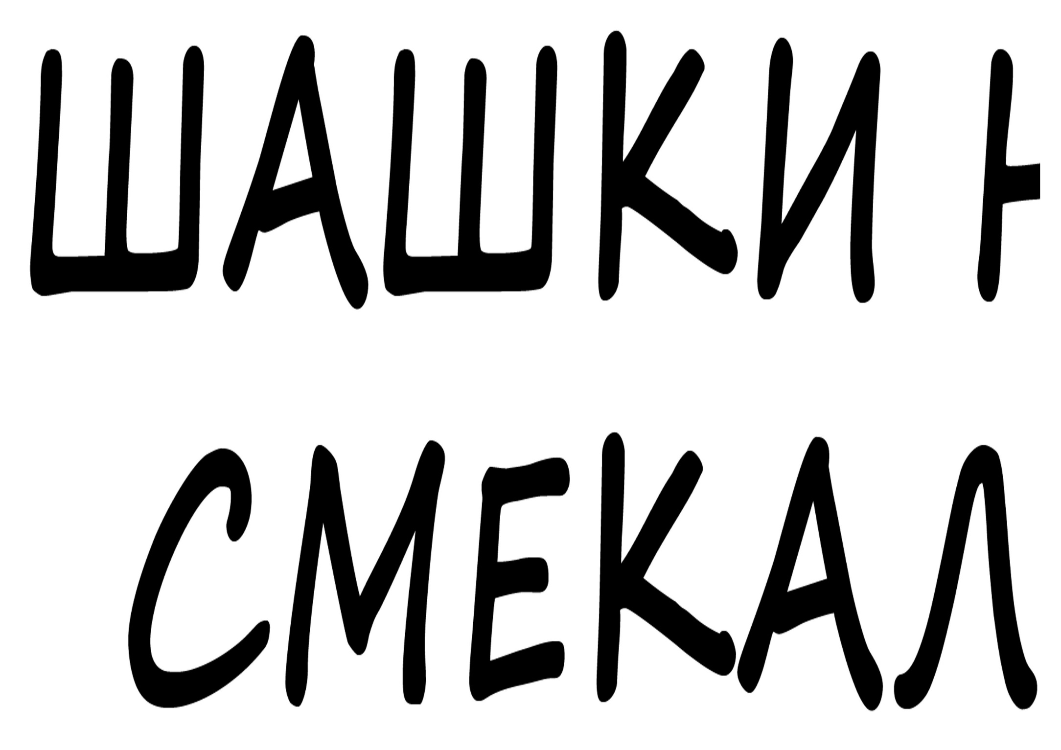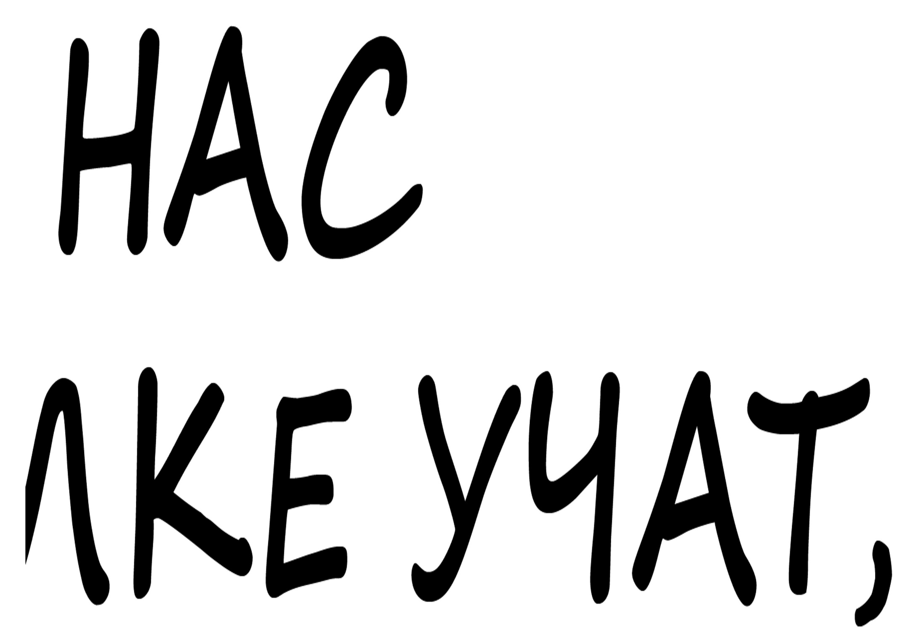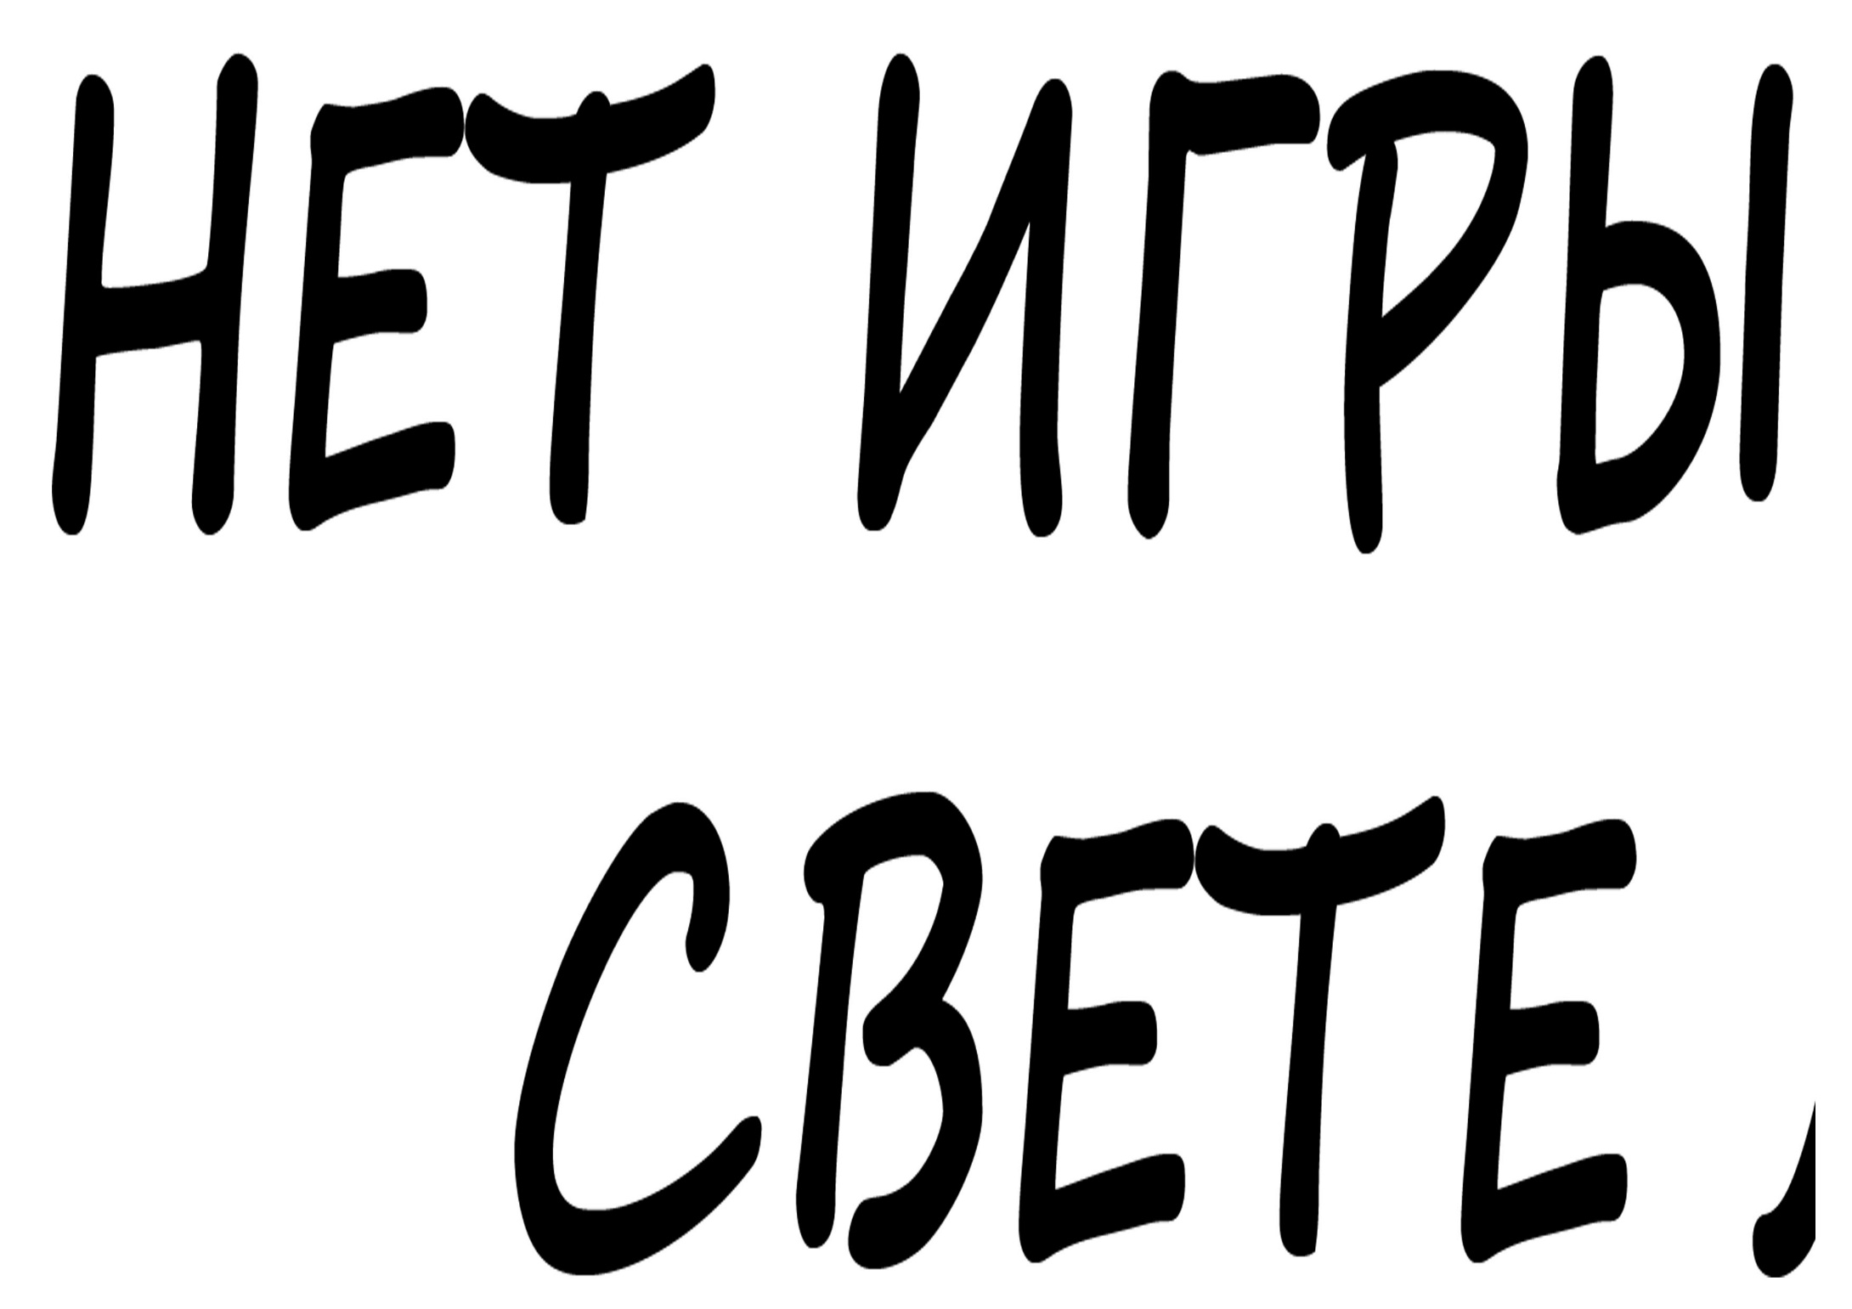
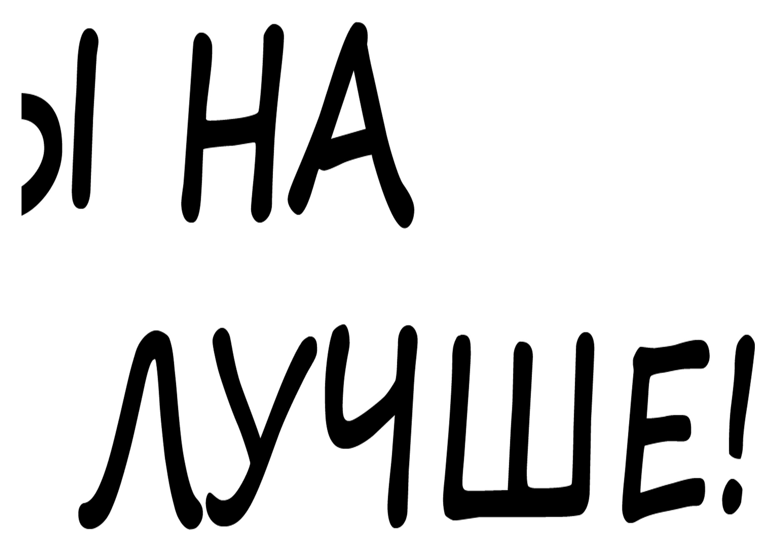

Приложение 2
ШАШЕЧНЫЙ ТУРНИР
Приложение 3
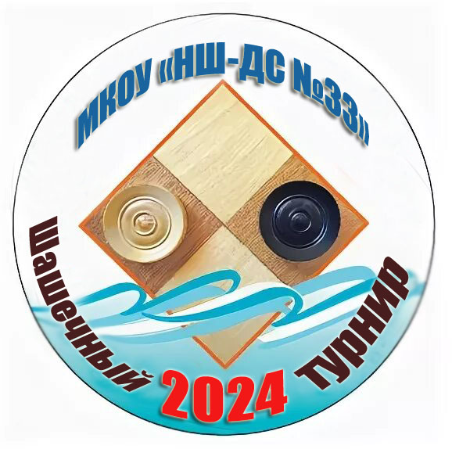

Приложение 4
ШАШЕЧНЫЙ ТУРНИР
Дата: «____»_______________202__г.

№ стола | Ф.И.О. участников | I тур  Шашки | II тур  Чапаев | Итоговый результат
1.
2.
3.
4.
5.
6.

Главный судья соревнования: ______________________________________ ___________
^{(Ф.И.О.)} ^{(Подпись)}

